ΕΝΕΡΓΟΣ ΑΚΡΟΑΤΗΣ
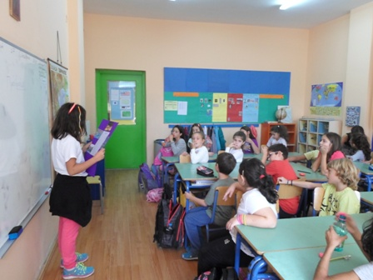
- Βλέπω τον ομιλητή.
- Έχω το στόμα μου κλειστό.
- Σκέφτομαι αυτά που λέει.
- Περιμένω να τελειώσει για να μιλήσω.
ΣΕΒΑΣΜΟΣ
53^{ο} Δημοτικό Σχολείο Θεσσαλονίκης
ERASMUS-KA3

